# KATA PENGANTAR

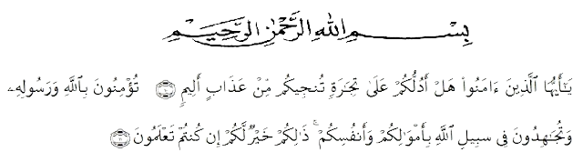

Artinya: “ Hai orang-orang yang beriman, sukakah kami aku tunjukkan suatu perniagaan yang akan menyelamatkan kamu dari azab yang pedih? (yaitu) kamu beriman kepada Allah dan Rasul-Nya dan berjihad di jalan-Nya dengan harta dan jiwamu, itulah yang lebih baik bagimu jika kamu mengetahuinya.” (Qs. Ash-Shaff: 10-11)

Puji dan syukur penulis sampaikan kehadirat Allah SWT yang telah memberikan rahmad kesehatan dan karunia-Nya sehingga dapat menyusun dan menyelesaikan skripsi ini. Adapun skripsi ini dibuat guna memenuhi salah satu syarat yang harus dipenuhi oleh setiap mahasiswa/mahasiswi untuk memperoleh gelar sarjana pendidikan pada program studi Pendidikan Bahasa dan Sastra Indonesia, Fakultas Keguruan dan Ilmu Pendidikan Universitas Muslim Nusantara Al Washliyah Medan. Tak lupa juga sholawat beriring salam penulis sampaikan kepada Nabi Muhammad SAW, semoga kelak kita akan mendapatkan pertolongan serta syafa’at dihari akhir, amin yarabbal ‘alamin.

Judul proposal skripsi yang akan dibuat oleh penulis ialah **“Penggunaan dan Pemanfaatan Jargon Komunikasi “Puh Sepuh” pada Laman *Tiktok* serta Penerapannya dalam Kehidupan Bermasyarakat”**

Tidak lah mudah bagi penulis dalam menjalankan proses penulisan skripsi ini. Kurangnya pengalaman yang dimiliki penulis serta pengetahuan yang lemah menjadi pemicu dalam terjadinya beberapa kendala dan kesulitan selama pengerjaan skripsi. Namun beberapa kesulitan yang sudah disebut, terbukti dengan selesainya penulisan skripsi ini yang diakui penulis tidak lepas dari bimbingan, bantuan, serta dukungan baik dalam bentuk material dan juga moral dari berbagai pihak yang ada. Penulis menyampaikan banyak terima kasi yang akan diungkapkan sebagai rasa syukur terkhususnya kepada:

1. Kepada sumber kekuatanku yang tidak dapat ternilai dan terhitung bentuk kasing sayangnya. Ayah dan mamak saya, Bapak Roudhatul Jamin Hasibuan dan Ibu Ariati. Terima kasih atas kasih sayang, dukungan, bimbingan baik dalam bentuk moral ataupu material, serta doa yang selalu dihaturkan dalam setiap sujud nya. Sehingga penulis mempu bertahan hingga saat ini melalui segala macam bentuk proses mulai dari awal masuk perkuliahan hingga penulis saat ini sudah selesai dalam penulisan skripsinya.
2. Bapak Dr. H. Firmansyah, M.Si selaku Rektor Universitas Muslim Nusantara Al Washliyah Medan.
3. Bapak Dr. Abdul Mujib, S.Pd., M.Pmat selaku Dekan FKIP Universitas Muslim Nusantara Al Washliyah Medan yang telah membantu proses pengerjaan skripsi ini.
4. Bapak Abdullah Hasibuan, S.Pd., M.Pd selaku Ketua Program Studi Pendidikan Bahasa dan Sastra Indonesia yang telah membantu proses pengerjaan skripsi ini.
5. Ibu Lisa Septia Dewi Br. Ginting, S.Pd., M.Pd selaku dosen pembimbing yang telah membantu proses pengerjaan skripsi ini dengan bimbingan, arahan, serta masukan yang dapat membuat penulis selalu merasa nyaman dan tenang dari setiap motivasi yang diberikan disela-sela proses bimbingan sehingga skripsi ini dapat terselesaikan.
6. Ibu Nirmawan, S.Pd., M.Pd dan Ibu Fita Fatria, S.Pd., M.Pd selaku dosen penguji 1 dan 2 yang akan memberikan masukan kepada penulis.
7. Seluruh dosen Program Studi Pendidikan Bahasa dan Sastra Indonesia yang mana telah memberikan ilmu pengetahuan bagi penulis, staff pegawai, pelaksana administrasi dan juga seluruh pegawai FKIP (Fakultas Keguruan dan Ilmu Pendidikan) Universitas Muslim Nusantara Al Washliyah Medan.
8. Kepada kakak laki-laki saya Fachrurozi Zulham Hsb dan kakak ipar saya Cahya Hendrina, yang telah memberikan arahan dan bimbingan selama pengerjaan skripsi ini.
9. Kepada orang spesial, sahabatku Raden Tamimi. Terima kasih sudah menjadi bagian dari diri penulis sejak awal masa perkuliahan hingga saat proses penulisan skripsi ini selesai masih selalu mau berjuang bareng dan saling menguatkan. Terima kasih atas dukungan yang selalu diberikan, terima kasih untuk tangan yang selalu diulurkan untuk merangkul dengan memberikan semangat dan bantuan selama penulisan skripsi ini.
10. Kepada sahabat seperjuangan saya pada masa magang sampai saat ini terkhusus Sarah Nabillah, Siti Khadijah, Nana Yuniar, Annisa Mardiah Sakbaniah, dan Muhammad Shahnan. Terima kasih atas dukungan dan doa kalian, serta bantuan tangan kalian dalam memberikan setiap hal yang mungkin tidak diketahui oleh penulis, selama proses penulisan skripsi ini.
11. Kepada sahabat seperjuangan saya yang berada di Universitas lain. Terkhusus kepada Azura Nur Yenda yang telah membersamai penulis dan berjuang bersama sedari bangku Sekolah Menengah Atas hingga saat ini. Terima kasih selalu menyempatkan diri dan meluangkan waktu untuk mendengar keluh kesah penulis, menemani penulisan ketika sedang menginginkan sesuatu untuk meningkatkan suasana hati disela penulisan skripsi, dan berbagai bentuk dukungan lainnya yang tidak dapat diutaran satu persatu.
12. Kepada sahabat seperjuangan saya, terkhusus kepada Nisa Indriani dan Alya Fahira Berutu yang telah membersamai penulis dan berjuang bersama sedari bangku Sekolah Menengah Pertama hingga saat ini. Terima kasih sudah terus berjuang dan bertahan selama melalui proses penulisan skripsi ini. Terima kasih telah menjadi bagian dari penulis selama berada dibangku sekolah yang sama-sama berjuang hingga sekarang sudah menjadi mahasiswi dengan gelar yang akan diraih dan kelak nantinya sudah dapat menyandang gelar tersebut beserta pencapaian mimpi yang selalu dinantikan.
13. Ucapan terima kasih juga tak lupa saya haturkan kepada diri saya sendiri. Terima kasih telah bertahan sejauh ini, dengan segala hal yang dihadapi baik itu susah maupun senang. Terima kasih sudah terus berjuang hingga akhirnya penulisan skripsi ini selesai yang tentunya dengan kesabaran dan kekuatan diri dalam menghadapi rasa malas yang selalu muncul dalam setiap memulai penulisan skripsi. Semoga skripsi ini bisa menjadi karya terbaik versi saya dan menjadi awal mula bagi saya dalam membentuk karya-karya lainnya. Teruntuk diri saya, tetaplah menjadi pribadi yang pantang menyerah, selalu kuat dan semangat dengan selalu menerapkan dan mengatakan “Aku bisa, pasti bisa”.

Penulis berharap semoga skripsi ini dapat memberikan manfaat sebagai jendala baru ilmu pengetahuan bagi siapa saja yang akan membacannya, dan semoga Allah SWT selalu memberikan rahmat hidayang-Nya bagi kita semua.

Medan, 18 Juni 2024

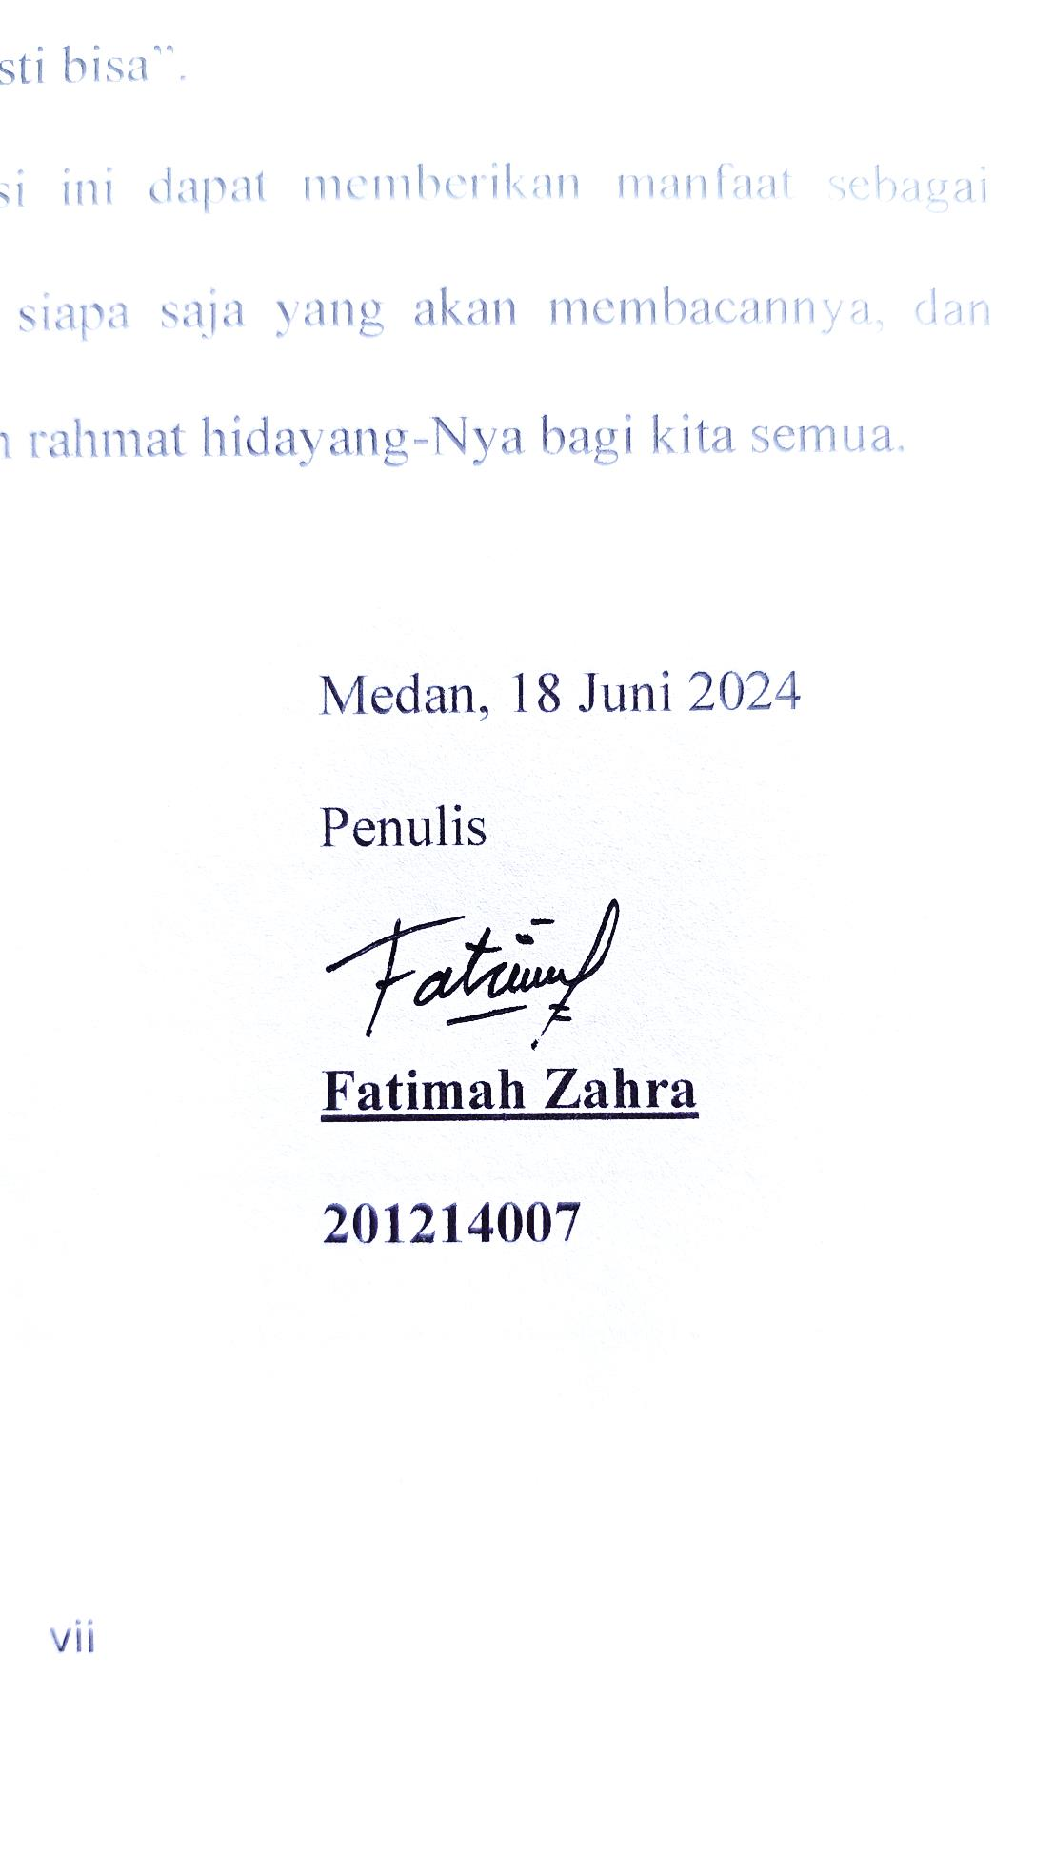 Penulis

**Fatimah Zahra**

**201214007**